Додаток 3
до рішення виконкому
від 16 квітня 2025 року №88

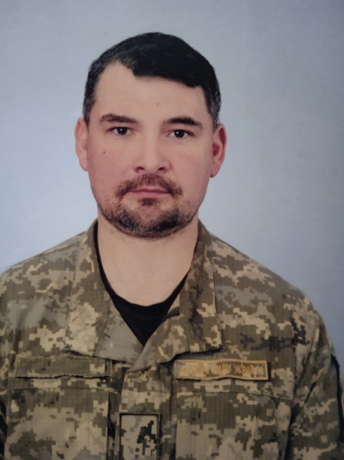
У нашому селі проживав
КРАВЧЕНКО
Павло Анатолійович
09.06.1979 – 29.05.2022

Солдат, гранатометник стрілецького
відділення стрілецького батальйону
військової частини А0666

Героїчно загинув за незалежність України,
за мирне небо, за щасливе майбутнє.

Вічна шана і пам'ять Герою!

Секретар виконавчого комітету А.П.Філімонов

